**配置管理工具git在Springwind项目中的基本使用**

# 准备

## 打开git仓库界面

1、在Eclipse下的window->Show View->Other菜单下：

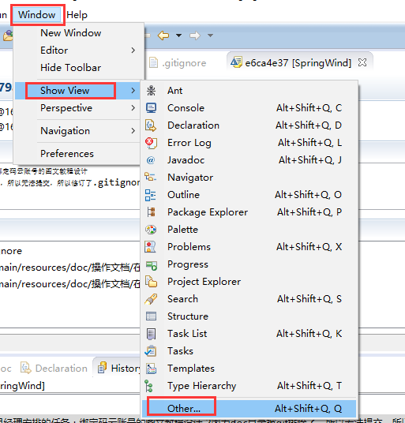

2、在Git下选择：Git Repositories，点击OK按钮。

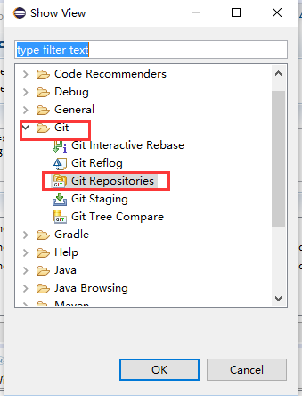

## 克隆代码到本地

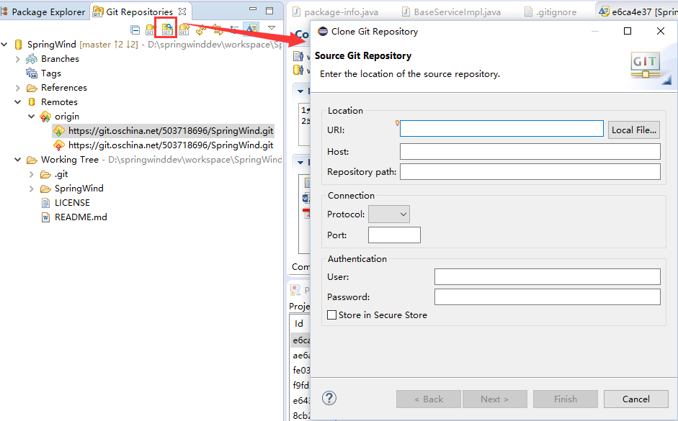

## 提交代码

1、comit

修改了源码后，在项目目录右键，依次选择：Team->Commit

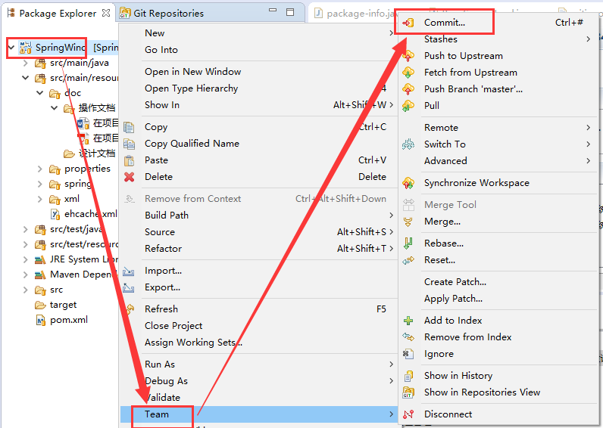

选择自己的修订内容，点击：Commit按钮。

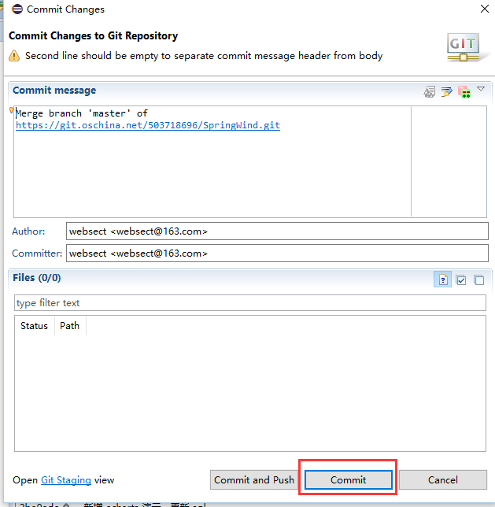

2、Push to Upstream

Push to Upstream是将自己本地存储库中的更新推送到服务器端，如图：

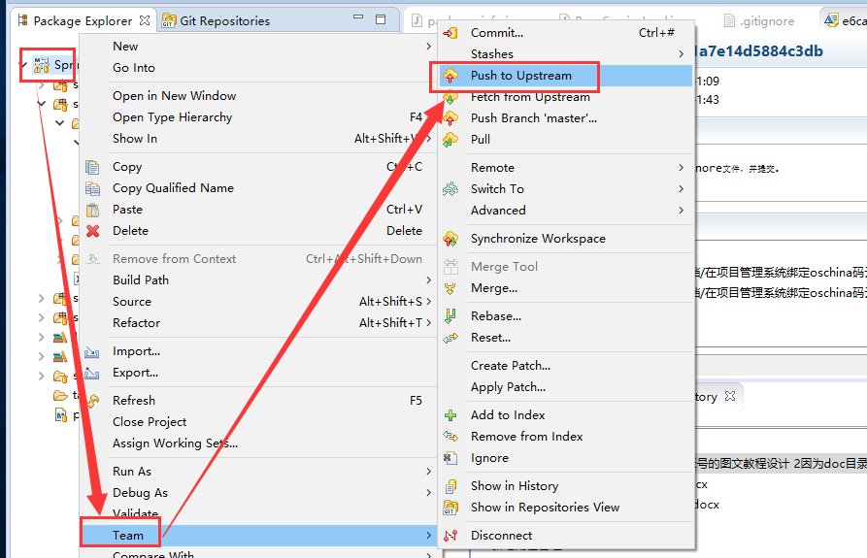

在弹出如下对话框中点击：Next

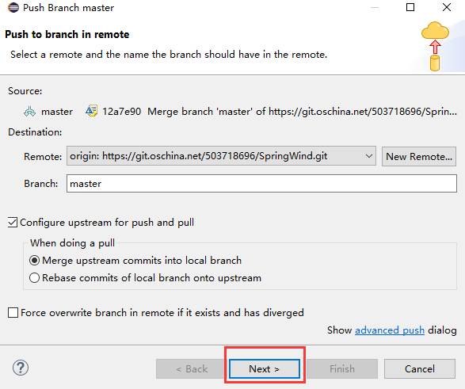

在如下界面：请注意红色标注地方，当出现红色图标时，表示版本存在冲突，需要先通过Pull（Team->Pull）功能更新下存储库。

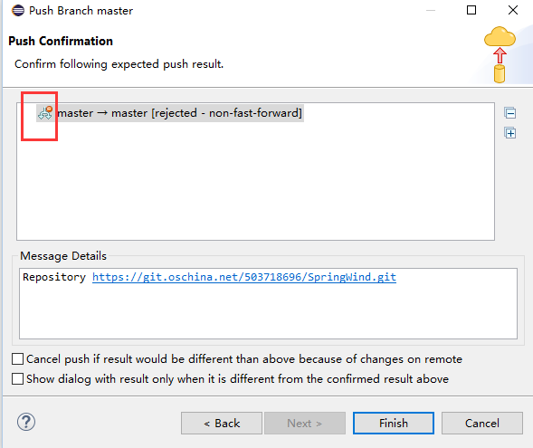

更新后再向服务器推送更新，如图所示，版本冲突警告消失，点击：Finish按钮，提交完成。

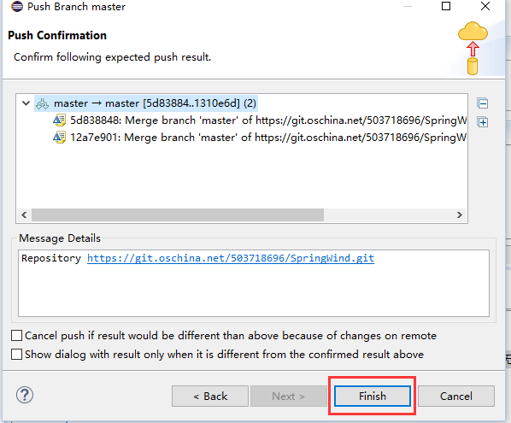

## 问题记录

问题1：不勾选红色复选框时，总提示你登录。勾选即可。

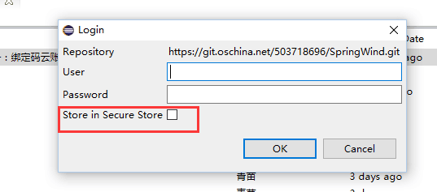

问题2：如果提交出现如下提示：not authorized，则需要联系项目管理人员设置权限。

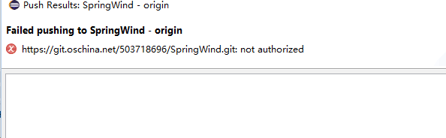

《全文完》